Αντιγράφουμε το κείμενο, αφήνουμε αρκετά μεγάλο κενό και ζωγραφίζουν την εικόνα παιδιά όσο μπορούν. Οι γονείς θα λέτε τη λέξη π.χ. χιόνια , χελιδόνια… και τα παιδιά θα ζωγραφίζουν στο κενό.

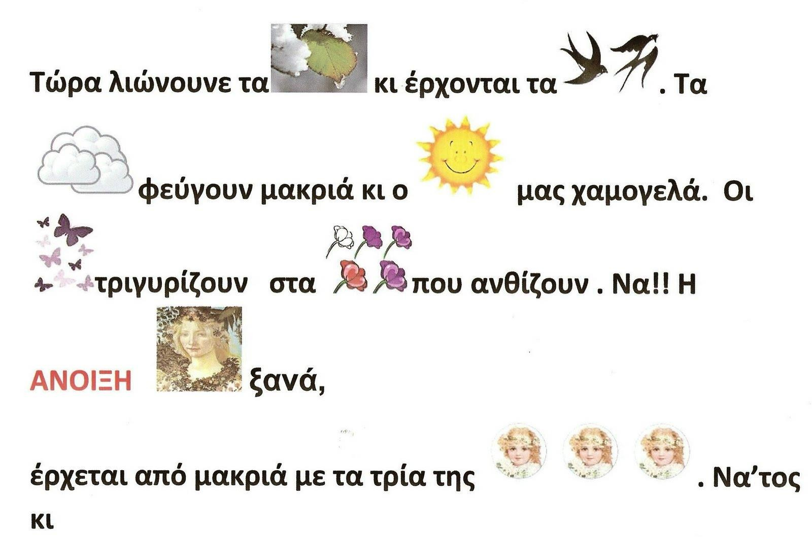

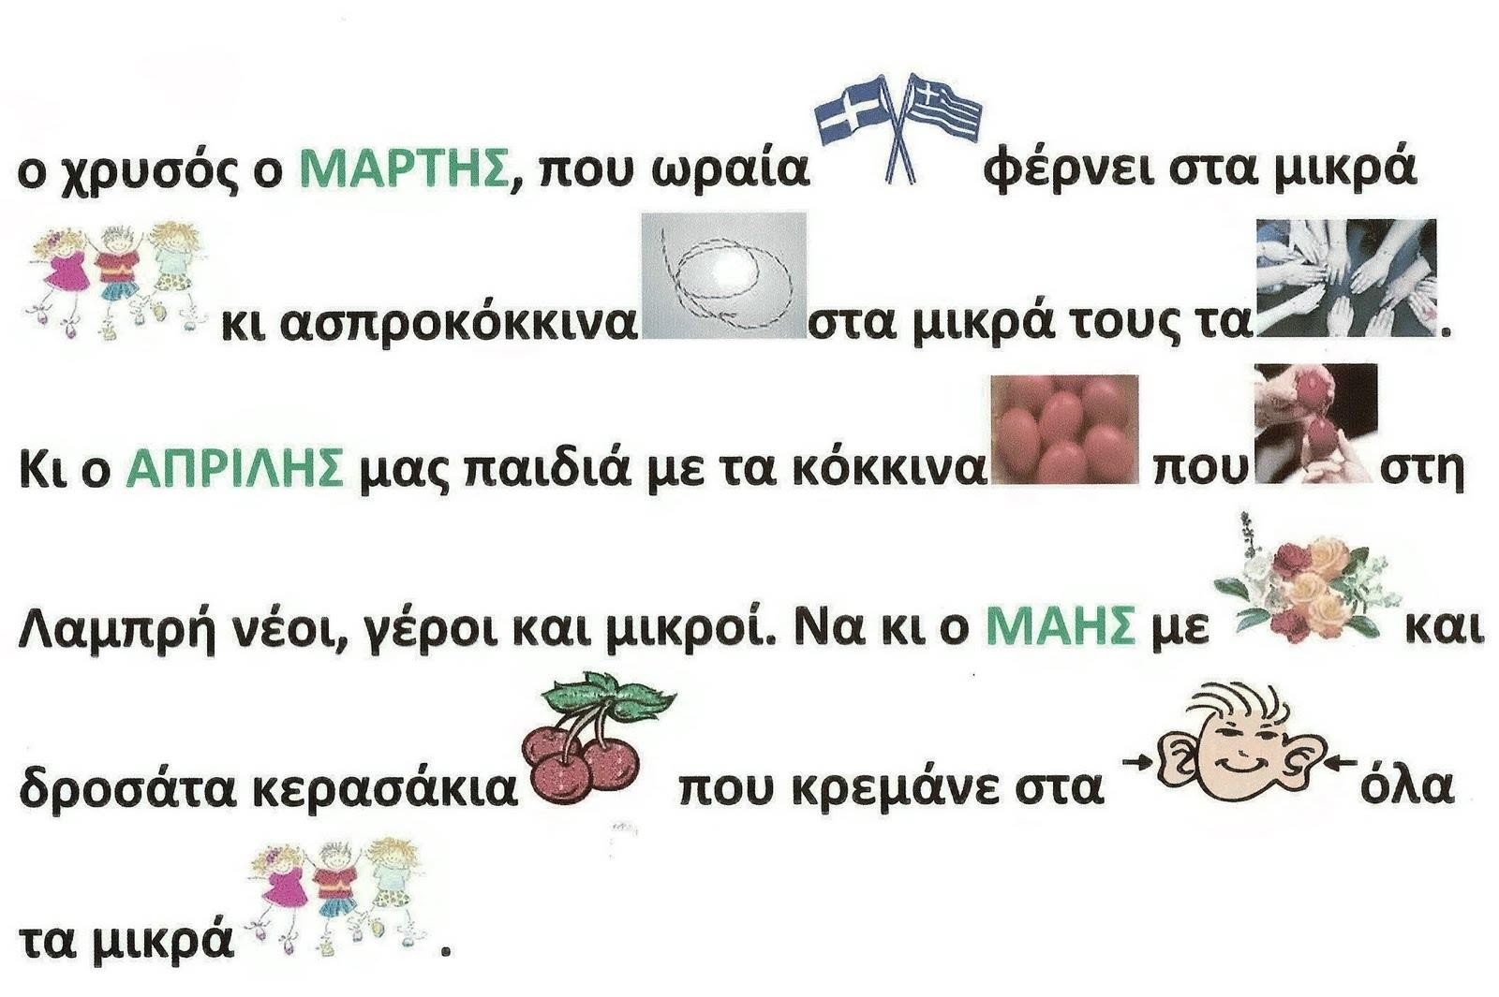
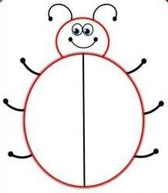

Φτιάχνω και βάφω τόσα κυκλάκια στη δεξιά μεριά όσα έχει και η αριστερή μεριά.

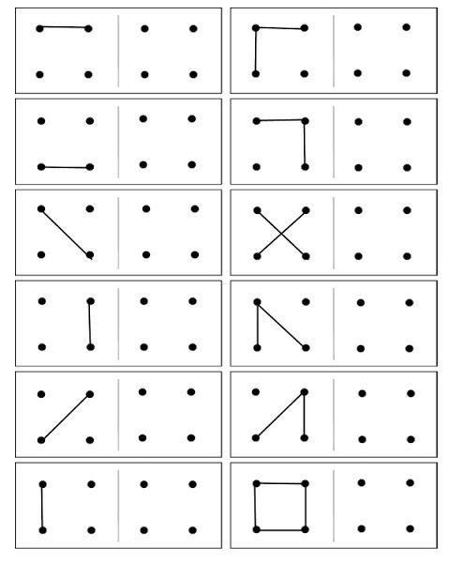

Ενώνοντας τις τελίτσες μπορούν να φτιάξουν σχήματα και γράμματα ( το όνομά τους …)
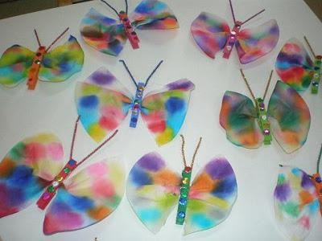

Πεταλουδίτσες με φίλτρο στραγγιστού καφέ. Βάφουν το φίλτρο με μαρκαδόρους και στη μέση το πιάνουμε με μανταλάκι.

